Projet 2025

Fonctionnalités

Proposer le menu suivant à l'utilisateur :

<<<<<<< MENU >>>>>>>>

- Afficher tous les programmes
- Afficher un programmeur
- Supprimer un programmeur
- Ajouter un programmeur
- Modifier le salaire
- Afficher la liste des projets (Intitulé, Date de début, Date de fin prévue, Etat, …)
- Obtenir la liste des programmeurs qui travaillent sur le même projet
- Quitter le programme

Quel est votre choix ?

Remarques générales :
- L'utilisateur doit saisir le chiffre qui correspond à son choix dans le menu puis taper la touche ENTREE pour que le choix soit pris en compte
- Le menu est systématiquement proposé après chaque action aboutie.

- Si le choix est 1
Affichage de tous les programmeurs présents en base comme ceci:
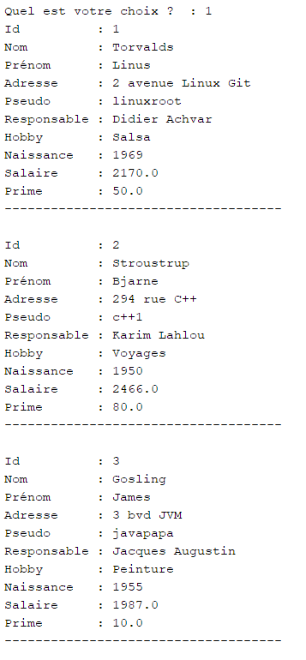

- Si le choix est 2
Dans un 1er temps demande de saisie de l'id du programmeur à supprimer (la suppression se fait à partir de l'id)

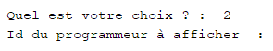

Si l'id n'existe pas dans la base

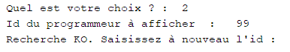

Si l'id existe dans la base

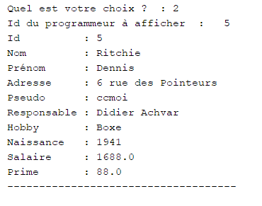

- Si le choix est 3

Demande de l'id

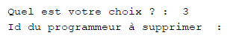

Si l'id n'existe pas dans la base

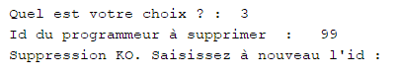

Si l'id existe dans la base et que la suppression se déroule bien

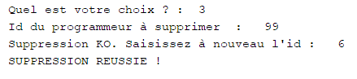

- Si le choix est 4

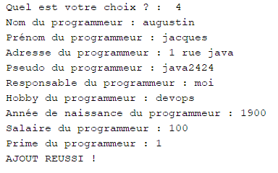

- Si le choix est 5

Demande de l'id

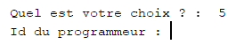

Si l'id n'existe pas dans la base

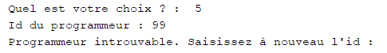

Si l'id existe dans la base

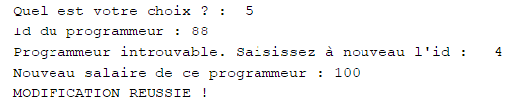

- Si le choix est 6
Fermeture du programme.

- Si le choix est différent des options du menu

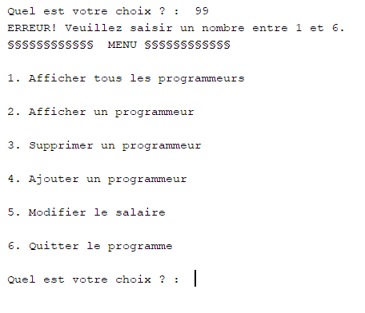
.

Ce que vous devez mettre en œuvre
- Le code
Votre projet doit contenir :
- 1 fichier Java : Programmeur dont les attributs seront identiques aux colonnes de la table Programmeur.
Trois exceptions :
- anNaissance : entier
- salaire : nombre réel
- prime : nombre réel

- 1 interface ActionsBDD avec toutes les fonctionnalités correspondant aux différentes options du menu.
- 1 classe ActionsBDDImpl contenant les implémentations des méthodes déclarées dans ActionsBDD.
- 1 classe Menu permettant de gérer la saisie de l'utilisateur et le déclenchement des actions correspondant au choix saisi.
- 1 classe Start contenant le point d’entrée (méthode "main").Dans votre méthode main il ne doit pas y avoir plus de deux instructions.

- La base de données

SGBD : Le système de gestion de base de données que vous préférez
- Base : PROG_BD
- Utilisateur : au choix
- Mot de passe : au choix

- Syntaxe / Code / Conventions
- Déclarez en global & initialisez en local
- Toutes les requêtes SQL doivent être initialisées séparément dans des constantes
- A vous de voir si vous voulez gérer la saisie de valeurs non numériques ou pas

Livrables
- Le code source de votre application.
- La JavaDoc
- Un fichier readme.txt contenant :
  - D'éventuelles indications particulières pour lancer votre application (je ne souhaite veux pas me poser de questions pour lancer votre projet)
  - Choix de SGBD
  - Les fonctionnalités que vous n'avez pas eu le temps de mettre en œuvre et pourquoi
  - Les fonctionnalités supplémentaires rajoutées au cahier des charges

Tout est à déposer dans l'espace "Rendu Projet LSIx".
Merci de ne pas m'envoyer de projet par mail.

Critères d'évaluation
- Respect du cahier des charges et des consignes techniques les améliorations ne doivent pas supprimer les fonctionnalités de base !
- Compréhension/Maîtrise technique de Java et respect des bonnes pratiques
- Les commentaires dans le code
Je me réserve le droit de convoquer des équipes pour un oral (sur Teams) d’une quinzaine de minutes afin de clarifier quelques points.
- Gestion des exceptions
- Génération de la documentation
- Plus vous intégrez des améliorations dans le projet, plus vous maximisez la chance d’améliorer la note
- Les améliorations possibles : interface graphique, des choix supplémentaires dans le menu, des statistiques, rajouter d’autres tables dans la base …

Délai
30/ 01 / 2025 à 23:55

